סי שארפ – הגשה 3

יעל יעקובוביץ 209534551

תום ברוידא 324182914

**מיפוי מחלקות**

**פרויקט Ex03.ConsoleUI (קובץ EXE)**

* **Program**: מכיל את המתודה הראשית שמפעילה את כל הפרויקט.
* **VehicleOperations**: מכיל פעולות שונות המתבצעות על רכבים במוסך.
* **UI**: ממשק המשתמש שמפעיל את לוגיקת המוסך בהתאם לקלטי המשתמש.

**פרויקט Ex03.GarageLogic (קובץ DLL)**

* **ValueOutOfRangeException**: מחלקת חריגה מותאמת לחריגות מטווח ערכים, המרחיבה את מחלקת Exception הבסיסית.
* **GarageManager**: מחלקה המהווה את לוגיקת המוסך.
* **VehicleFactory**: מחלקת עזר ללוגיקת המוסך ליצירת רכבים חדשים.
* **VehicleGarageInfo**: כרטיס לקוח למוסך המשמש כפריט קשר בין המוסך ללקוח ולכל פרטיו.
* **Engine**: מחלקה אבסטרקטית של מנוע רכב.
* **ElectricEngine**: מנוע של כלי רכב הממונע באמצעות חשמל.
* **FuelBasedEngine**:מנוע של כלי רכב הממונע באמצעות דלק.
* **Wheel**: גלגל של כלי רכב.
* **Car**: מחלקה המייצגת רכב פרטי.
* **Truck**: מחלקה המייצגת משאית.
* **Motorcycle**: מחלקה המייצגת אופנוע.
* **Vehicle**: מחלקה אבסטרקטית המייצגת כלי רכב.
* **EnumHelper**: מחלקה סטטית המספקת מתודות עזר לעבודה עם enums

**רשימת Enum:**

סוגי אנרגיה אנרגיה (EnergyTypes.eEnergyType) : כל סוגי האנרגיה שכלי רכב יכול להשתמש בהם: 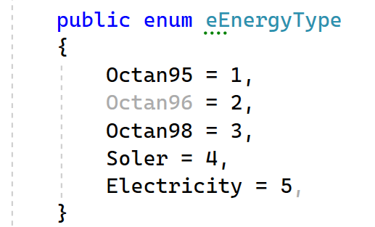

סטטוס רכב (VehicleStatuses.eVehicleStatus) : כל האפשרויות לסטטוסים של רכבים במוסך: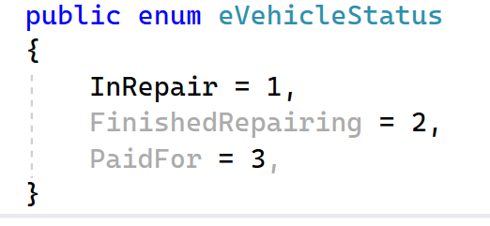

סוגי רכבים (VehiclesType.eVehiclesType) : כל סוגי הרכבים שהמוסך מקבל.

צבע רכב פרטי (Car.eColorType): כל האפשרויות לצבעים של רכב פרטי.

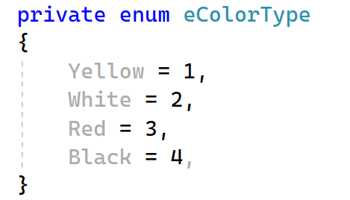

מספר דלתות ברכב פרטי : (Car.eAmountOfDoors) כל האפשרויות לכמות הדלתות ברכב רגיל

סוגי רישיונות לאופנוע : (Motorcycle.eMotorCycleLicenseType) כל האפשרויות לרישיונות לאופנוע

